**文字部分はテキストボックスで作成してあり，自由に変えることができます。**

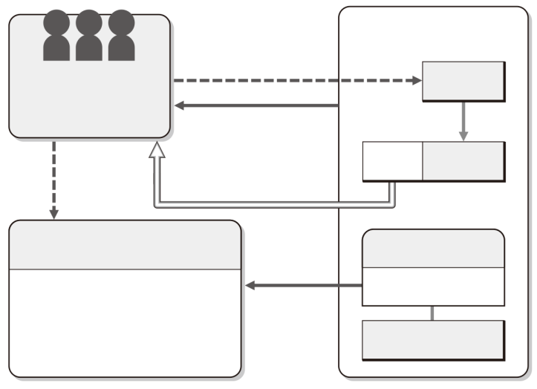

【❶　　　　】

（個人・企業）

【➍　　　　】

株　式　会　社

資　本

生産活動

利潤

取締役会

役員（経営者）

社　員

【➎　　　　　　】

・基本方針の決定

・役員の決定

・配当の決定　　など

出　席

出　席

【➌　　　　】

【➋　　　　】

**別ファイルにコピー＆ペーストした後も，文字部分を改変できます。**